JOBSHEET 11

Operasi string 1

package jo11;

import java.util.Locale;

public class CobaOperasiString {

public static void main(String[] args)

{

String identitas = "Fradila Nur Hasanah / X RPL 2 / 15";

System.out.println("Identitas : "+ identitas);

String x = "Operasi";

System.out.println("isi variable x : "+ x);

System.out.println("\""+ x + "\" panjang karakter = "+ x.length());

System.out.println("x adalah kosong : " + x.isEmpty());

String y = "";

System.out.println("isi variable y : "+ y);

System.out.println("y adalah kosong : " + y.isEmpty());

System.out.println("isi x sama dengan y : " + x.equals(y));

String z = "Operasi";

System.out.println("isi variable z : "+ z);

System.out.println("isi x sama dengan z (Case Sensitive): "+ x.equals(z));

String r = "Operasi";

System.out.println("isi variable r : "+ r);

System.out.println("isi x sama dengan r (Case Sensitive): "+ x.equals(r));

System.out.println("isi x sama dengan r (Not Case Sensitive) ; "+ x.equalsIgnoreCase(r));

System.out.println("perbandingan isi x dengan y : " + x.compareTo(y));

System.out.println("perbandingan isi x dengan z (case Sensitive): "+ x.compareTo(z));

System.out.println("perbandingan isi x dengan r (Case Sensitive) : "+ x.compareTo(r));

System.out.println("perbandingan isi x dengan r (Not Case Sensitive) ; "+ x.compareToIgnoreCase(r));

String s = "operasI";

System.out.println("isi variable s : "+ s);

System.out.println("perbandingan isi r dengan s (Case Sensitive) : "+ r.compareTo(s));

System.out.println("pada x terdapat huruf 'a' : " + x.contains("a")); // terdapat di dalamnya

System.out.println("isi variable x besar semua : "+ x.toUpperCase()); //huruf besar

System.out.println("isi variable x kecil semua : "+ x.toLowerCase()); // huruf kecil

String t = " operasi string ";

System.out.println("isi variable t : \""+ t +"\"");

System.out.println("isi variable t tanpa spasi : \""+ t.trim() +"\""); // menghapus

System.out.println("gabungkan isi variable x dan r : "+ x.concat(r)); // menggabungkan kata

System.out.println("karakter mulai posisi 3 di variable x : " + x.substring(3)); // dimulai karakter nomer 3

System.out.println("karakter dari posisi 3-5 di variable x : " + x.substring(3,6)); // ditutup dengan karakter nomer 6

String tclean = t.trim();

System.out.println("isi variable tclean : "+ t.trim());

System.out.println("rubah 'i' jadi 'E' di variable tclean : " + tclean.replace("i", "E"));

String[] arrT = tclean.split(" ");

System.out.println("pecah kata di variable tclean : ");

for(int i=0;i<arrT.length;i++)

System.out.println(arrT[i]);

String[] arrTr = tclean.split("r");

System.out.println("pecah berdasarkan huruf 'r' di variable tclean : ");

for(int i=0;i<arrTr.length;i++)

System.out.println(arrTr[i]);

double d = 1545454000;

System.out.println(String.format("Uang saya %,.4f", d));

System.out.println(String.format(Locale.forLanguageTag("in-ID"),

"Uang saya Rp %,.2f", d));

}

}

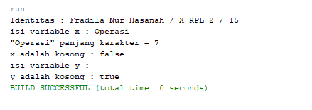

PENJELASAN KODE :

* Length() : untuk mendapatkan panjang tulisan
* IsEmpty() : untuk mengecek apakah panjang tulisan 0 (nol) ataukah tidak. Jika kosong jawaban “ true “ dan jika tidak kosong jawaban “ false “

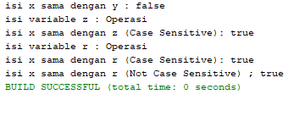

PENJELASAN KODE:

* Equals(Object an Object) : untuk membandingkan tulisan, sama atau tidak (case sensitive). Method ini sangat sensitive karena method ini melihat besar kecil huruf jika besar kecil huruf tidak sama maka hasilnya akan false / salah.
* EqualsIgnoreCase (StringanotherString) : untuk membandingkan tulisan, sama atau tidak, dengan mengabaikan besar kecilnya huruf ( tidak case sensitive ).

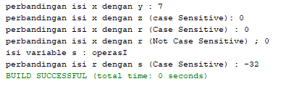

PENJELASAN KODE :

* CompareTo (String another String) : untuk membandingkan 2 buah tulisan ( case sensitive ) dan juga memperhatikan besar kecilnya huruf, jika besar kecil hutruf tidak sama maka hasilnya akan false
* CompareToIgnoreCase (String str ) : untuk membandingkan 2 buah tulisan, dengan mengabaikan besar kecilnya huruf ( tidak case sensitive )

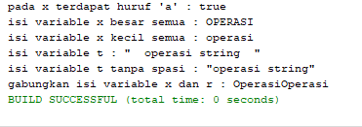

PENJELASAN KODE :

* Contains ( CharSequences ) : untuk mengecek apakah sebuah tulisan berisi karakter / tulisan tertentu
* ToUpperCase() : untuk merubah tulisan menjadi huruf besar semua
* toLowerCase() : untuk merubah tulisan menjadi huruf kecil semua
* trim() : untuk menghilangkan spasi di bagian depan dan belakang tulisan
* concat(Stringstr) : untuk menambahkan tulisan di belakang tulisan yang sudah ada

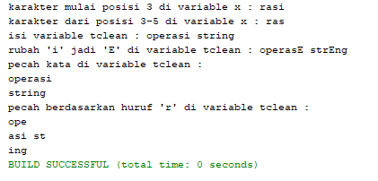

PENJELASAN KODE :

* Substring() : digunakan untuk mengambil tulisan mulai dari karakter posisi tertentu dan hingga sebelum posisi tertentu ( posisi di hitung dari 0 )
* Replace() : untuk mengganti karakter, / tulisan tertentu yang ada di dalam sebuah tulisan dengan karakter / tulisan yang ada
* Split( String regex ) : untuk memecah karakter berdasarkan karakter atau ketentuan tertentu



PENJELASAN KODE :

* Format() : digunakan untuk melakukan format pada string berdasarkan format yang telah ditentukan dan format Bahasa

OPERASI STRING 2

package jo11;

import java.util.Scanner;

public class ConvertVocal2Angka {

private static void tampilJudul(String identitas)

{

System.out.println("Identitas : "+ identitas);

System.out.println("\nConvert Kalimat Alay Angka (Vokal Ke Angka)\n");

}

public static void main(String[] args)

{

String identitas = "Fradila Nur Hasanah / XRPL2 / 15";

tampilJudul(identitas);

String kalimat = tampilInput();

String convert = vocal2Angka(kalimat);

tampilPerkata(kalimat, convert);

tampilHasil(convert);

}

private static String tampilInput(){

Scanner scanner = new Scanner(System.in);

System.out.println("Masukkan kalimat : ");

String kalimat = scanner.nextLine();

System.out.println("kalimat asli : " + kalimat);

return kalimat;

}

private static String vocal2Angka(String kalimat) {

char [][] arConvert =

{{'a','4'},{'i','1'},{'u','2'},{'e','3'},{'o','0'}};

kalimat = kalimat.toLowerCase();

for(int i=0;i<arConvert.length;i++)

kalimat =kalimat.replace(arConvert[i][0],arConvert[i][1]);

return kalimat;

}

private static void tampilPerkata(String kalimat, String convert){

String[] arrKal = kalimat.split(" ");

String[] arrCon = convert.split(" ");

for(int i=0;i<arrKal.length;i++)

System.out.println(arrKal[i]+" => "+arrCon[i]);

}

private static void tampilHasil(String convert){

System.out.println("Kalimat Alay Angka : " + convert);

}

}

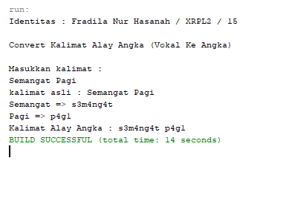

PENJELASAN KODE :

* ToLowerCase() : digunakan untuk mengubah tulisan menjadi huruf besar semua
* Replace() : digunakan untuk mengganti karakter / tulisan tertentu yang ada di dalam sebuah tulisan dengan karakter / tulisan yang lain
* Split() : digunakan untuk memecah karakter berdasarkan karakter atau ketentuan tertentu.

TUGAS

